
МИНОБРНАУКИ РОССИИ
Федеральное государственное бюджетное образовательное учреждение
высшего образования
«МИРЭА − Российский технологический университет»
РТУ МИРЭА
Институт информационных технологий (ИИТ)
Кафедра инструментального и прикладного программного обеспечения

ОТЧЕТ ПО ПРАКТИЧЕСКОЙ РАБОТЕ
по дисциплине «Проектирование и разработка клиент-серверных приложений»

Практическая работа № 1
Многопоточность и параллельные вычисления в Java
Студент группы ИНБО-01-17 | ИКБО-11-23, Дицель Н.С. | (подпись)
Проверил | Преподаватель,  Зарипов Евгений Андреевич | (подпись)
Отчет представлен | «13» сентября 2026 г.

Москва 2026 г.
СОДЕРЖАНИЕ
ВВЕДЕНИЕ 3
1 Обработка массива последовательно, многопоточно и с помощью ForkJoin 4
1.1 Перечисление Operation 4
1.2 Последовательная обработка 5
1.3 Многопоточная обработка с помощью Thread 6
1.4 Обработка с помощью ForkJoinPool 7
1.5 Измерение времени выполнения и расхода памяти 8
1.6 Результаты выполнения 11
2 Асинхронная обработка запросов с помощью Future 13
2.1 Программная реализация 13
2.2 Результаты выполнения 17
3 Многопоточная система обработки файлов 18
3.1 Модель данных 18
3.2 Потокобезопасная очередь FileQueue 19
3.3 Генератор и обработчики файлов 21
3.4 Журнал событий и главный класс 23
3.5 Результаты выполнения 24
ЗАКЛЮЧЕНИЕ 27
СПИСОК ИСПОЛЬЗОВАННЫХ ИСТОЧНИКОВ 28

ВВЕДЕНИЕ
Современные процессоры многоядерные, поэтому ускорить программу можно, выполняя части работы одновременно. Многопоточность нужна и там, где программа ждёт внешних событий: без неё ожидание блокирует всю программу. Для этого в Java есть пакет java.util.concurrent: пулы потоков, интерфейс Future, фреймворк Fork/Join, явные блокировки и потокобезопасные коллекции [1, 2].
Цель работы – развить навыки работы с многопоточностью и параллельными вычислениями в Java.
Задачи работы:
а) реализовать обработку массива последовательно и параллельно (Thread, ForkJoin) и сравнить способы по времени выполнения и расходу памяти;
б) создать асинхронную программу с использованием Future;
в) спроектировать многопоточную систему обработки файлов с учётом потокобезопасности.
Разделы 1–3 отчёта соответствуют трём заданиям работы. Отчёт оформлен по ГОСТ 7.32–2017 [3].

1 Обработка массива последовательно, многопоточно и с помощью ForkJoin
Требуется найти сумму, максимум и минимум массива из 10 000 целых чисел тремя способами: последовательно, с помощью потоков Thread и с помощью ForkJoin. Обработка каждого элемента сопровождается задержкой 1 мс.

1.1 Перечисление Operation
Чтобы не дублировать параллельные алгоритмы для каждой операции, операция вынесена в перечисление Operation (рисунки 1 и 2). Каждая операция задаётся нейтральным элементом identity() и ассоциативной функцией combine(). Благодаря ассоциативности массив можно разбить на части, обработать их в разных потоках и объединить результаты в любом порядке. Результат хранится в long, так как сумма 10 000 значений int может выйти за пределы int.
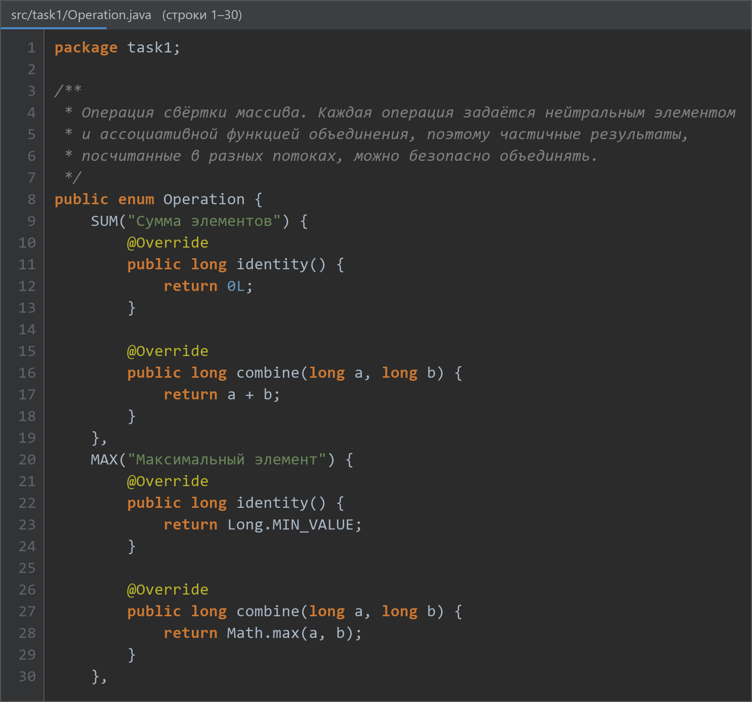
Рисунок 1 – Перечисление Operation, операции SUM и MAX
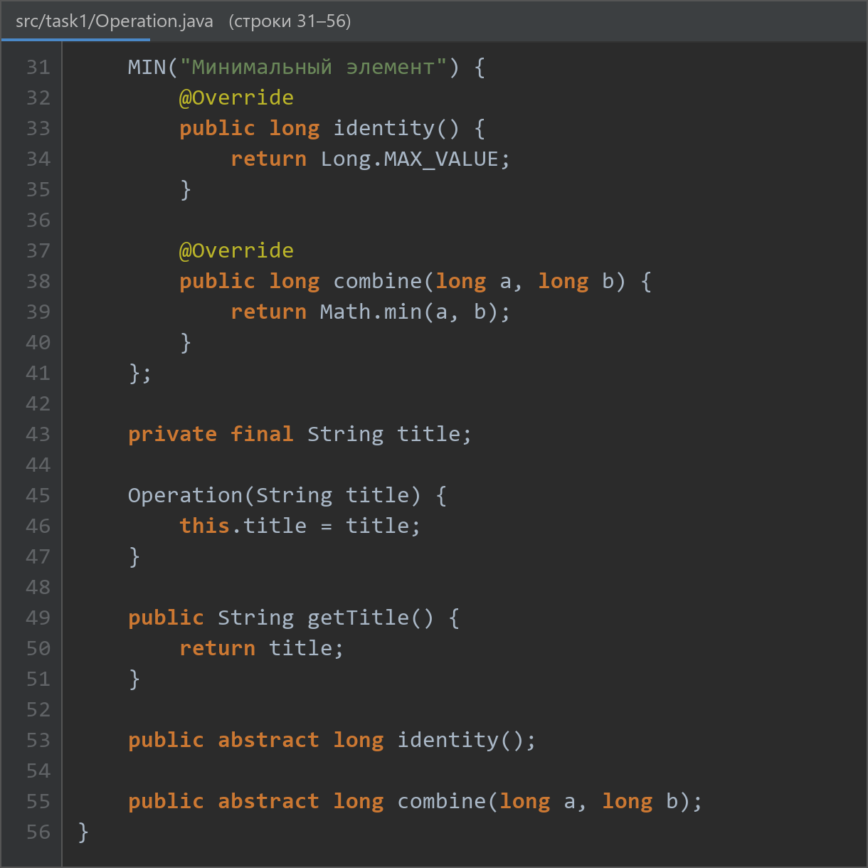
Рисунок 2 – Перечисление Operation, операция MIN и общие методы

1.2 Последовательная обработка
Все три способа используют общий метод processRange() класса ArrayProcessor (рисунок 3). Он обрабатывает отрезок [from, to): для каждого элемента выполняет задержку delay() и объединяет элемент с аккумулятором. Последовательный вариант sequential() вызывает processRange() для всего массива, поэтому способы различаются только разбиением массива и выбором потоков.
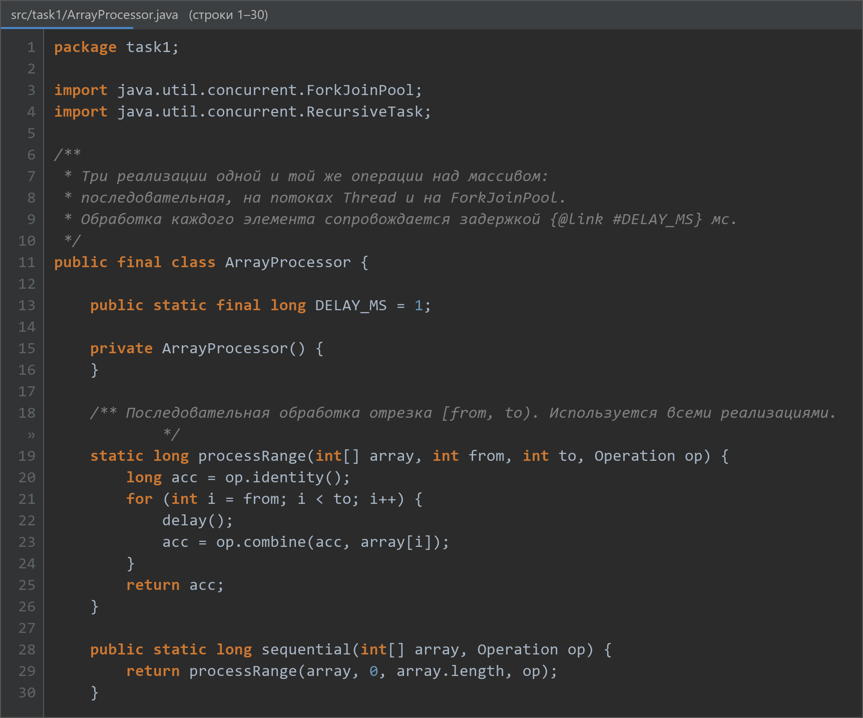
Рисунок 3 – Класс ArrayProcessor, общий метод processRange() и последовательная обработка

1.3 Многопоточная обработка с помощью Thread
В методе multithreaded() (рисунок 4) массив делится на threadCount частей размером chunk = (n + threadCount – 1) / threadCount, и каждая часть обрабатывается отдельным потоком Thread [4]. Основной поток дожидается рабочих потоков через join() и объединяет их результаты. Синхронизация не нужна: массив только читается, а каждый поток пишет результат в свою ячейку results[index].
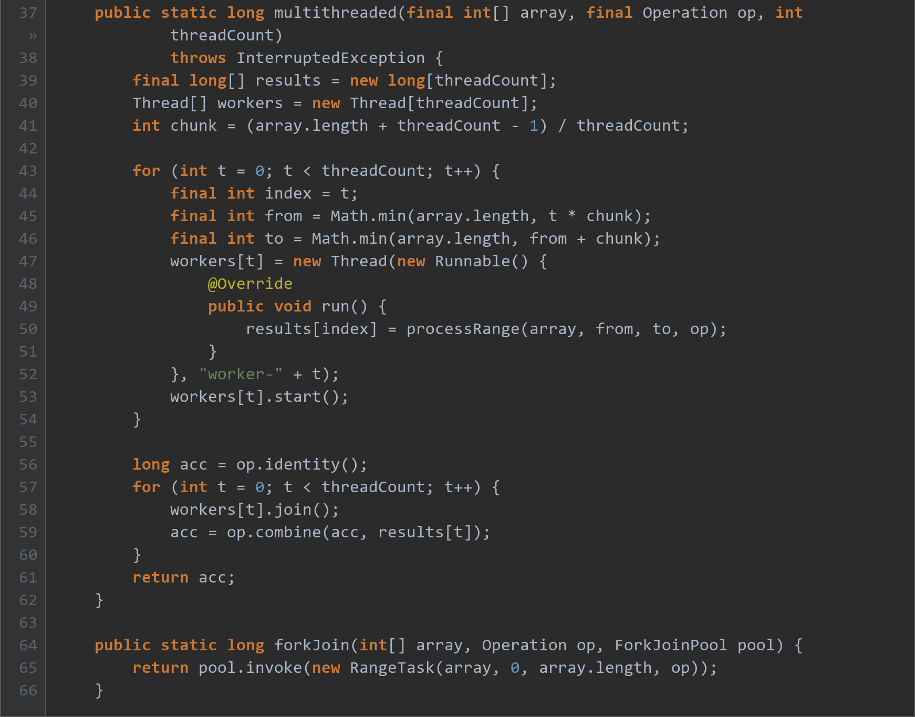
Рисунок 4 – Класс ArrayProcessor, многопоточная обработка и запуск ForkJoin

1.4 Обработка с помощью ForkJoinPool
Метод forkJoin() (рисунок 4, строки 64–66) передаёт корневую задачу RangeTask в пул ForkJoinPool методом invoke() [5]. Задача RangeTask (рисунок 5) обрабатывает отрезок не длиннее 250 элементов напрямую, а более длинный делит пополам: левую половину отправляет в очередь пула через fork(), правую считает в текущем потоке через compute() и объединяет результаты после join(). Свободные потоки пула забирают подзадачи из очередей занятых потоков (work stealing).
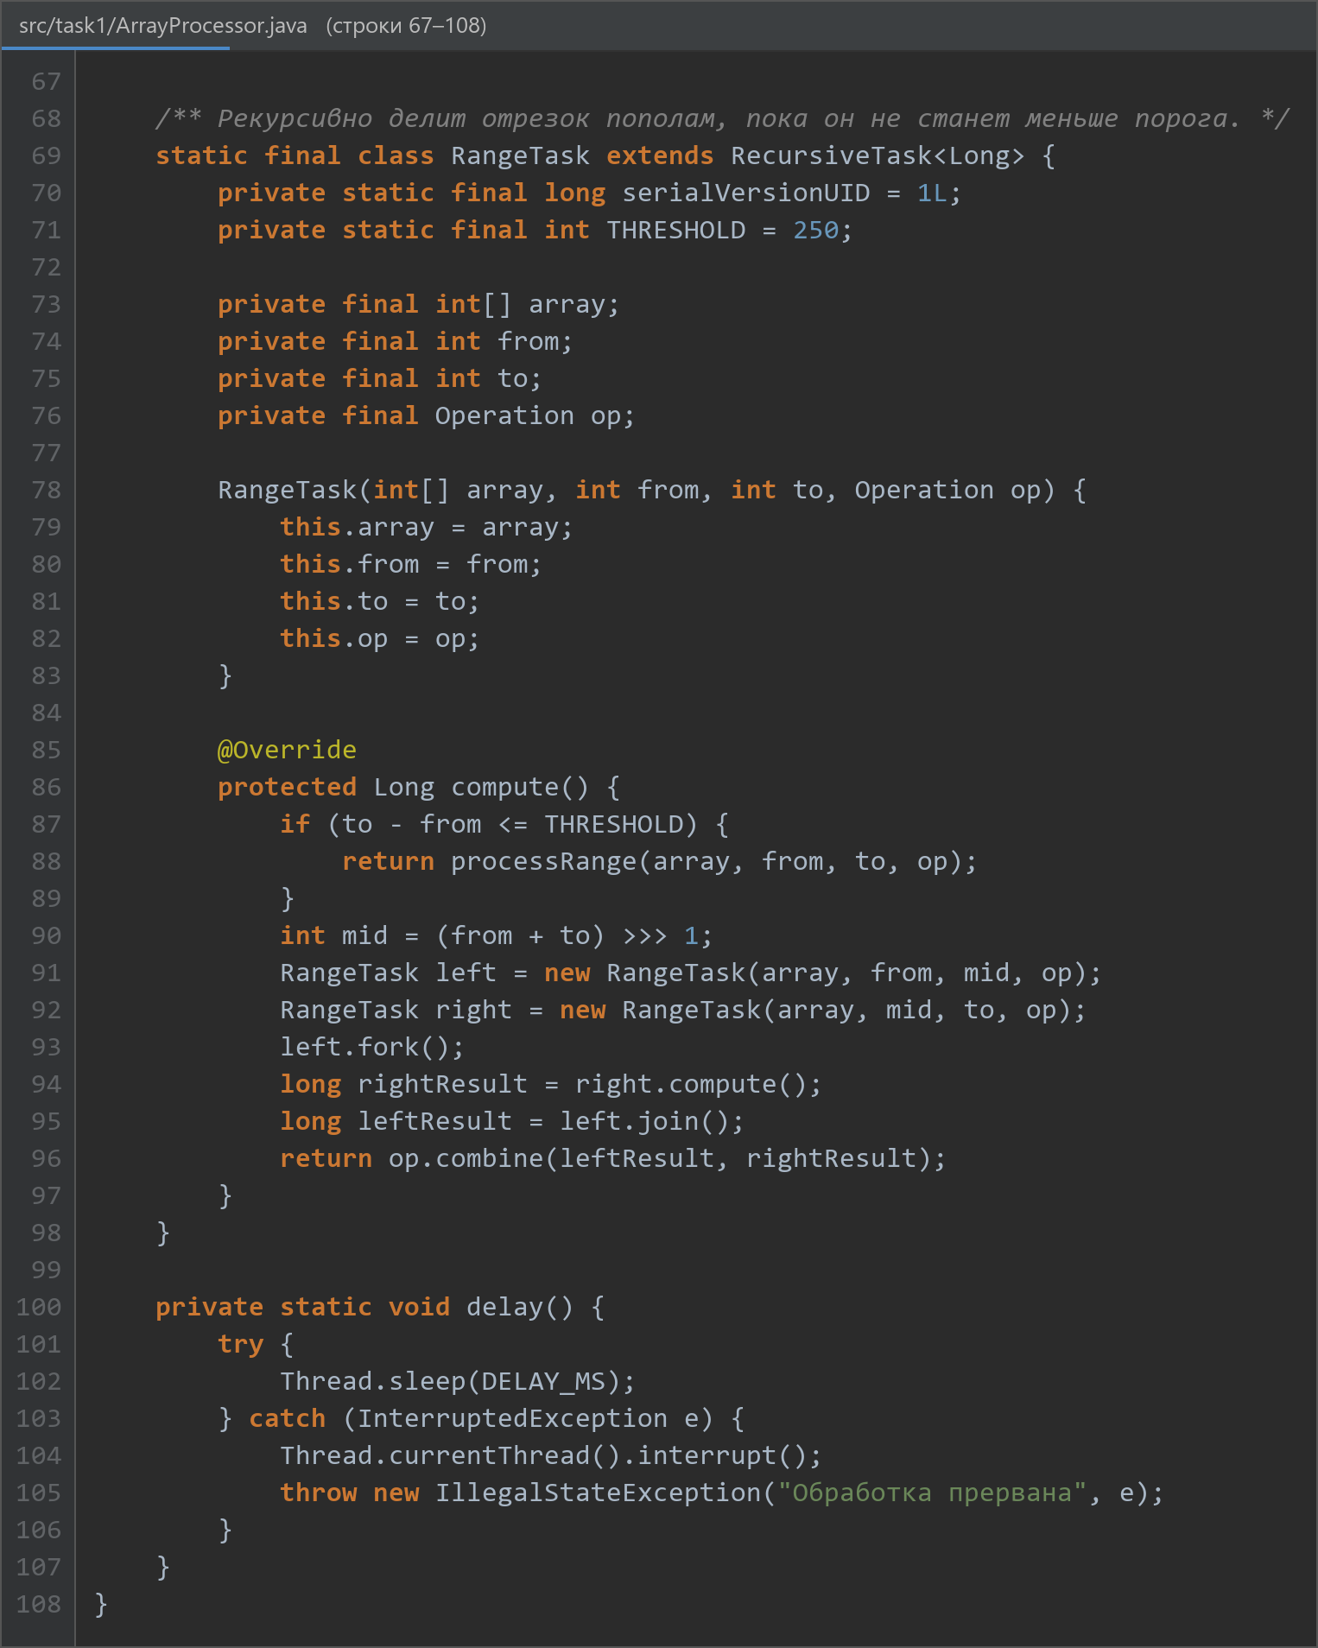
Рисунок 5 – Класс ArrayProcessor, рекурсивная задача RangeTask и метод delay()

1.5 Измерение времени выполнения и расхода памяти
Главный класс задания приведён на рисунках 6–8. Программа заполняет массив случайными числами из [0; 1000) и создаёт пул ForkJoinPool с числом потоков, равным числу логических ядер (рисунок 6).
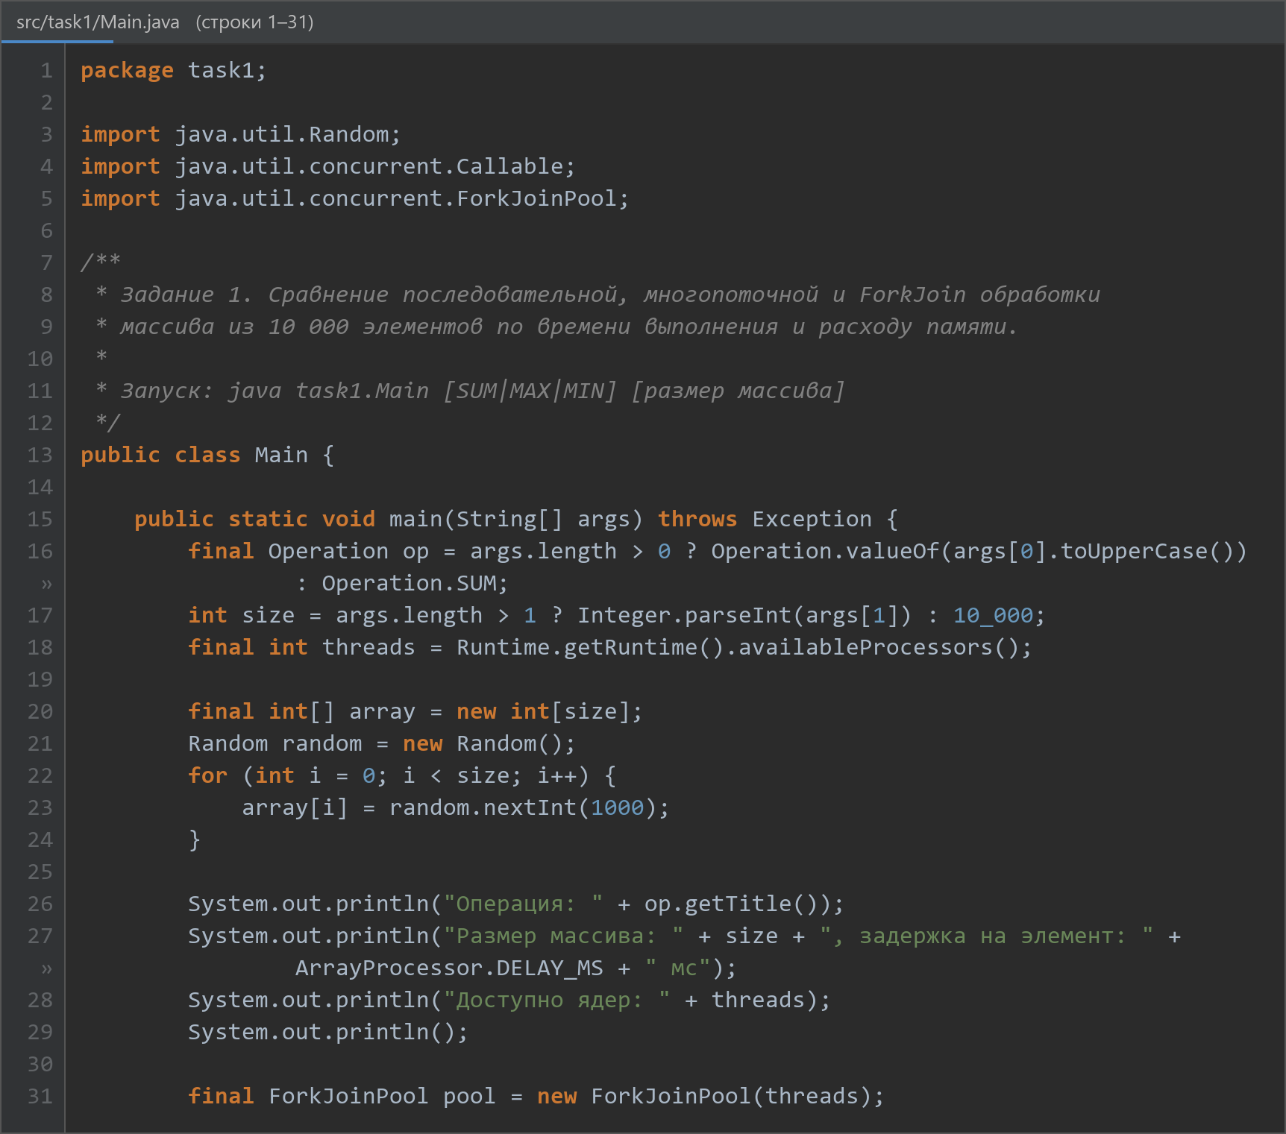
Рисунок 6 – Класс task1.Main, подготовка данных
Каждый способ передаётся в метод measure() (рисунок 7), после чего программа выводит сводную таблицу, проверяет совпадение результатов и вычисляет ускорение относительно последовательного варианта.
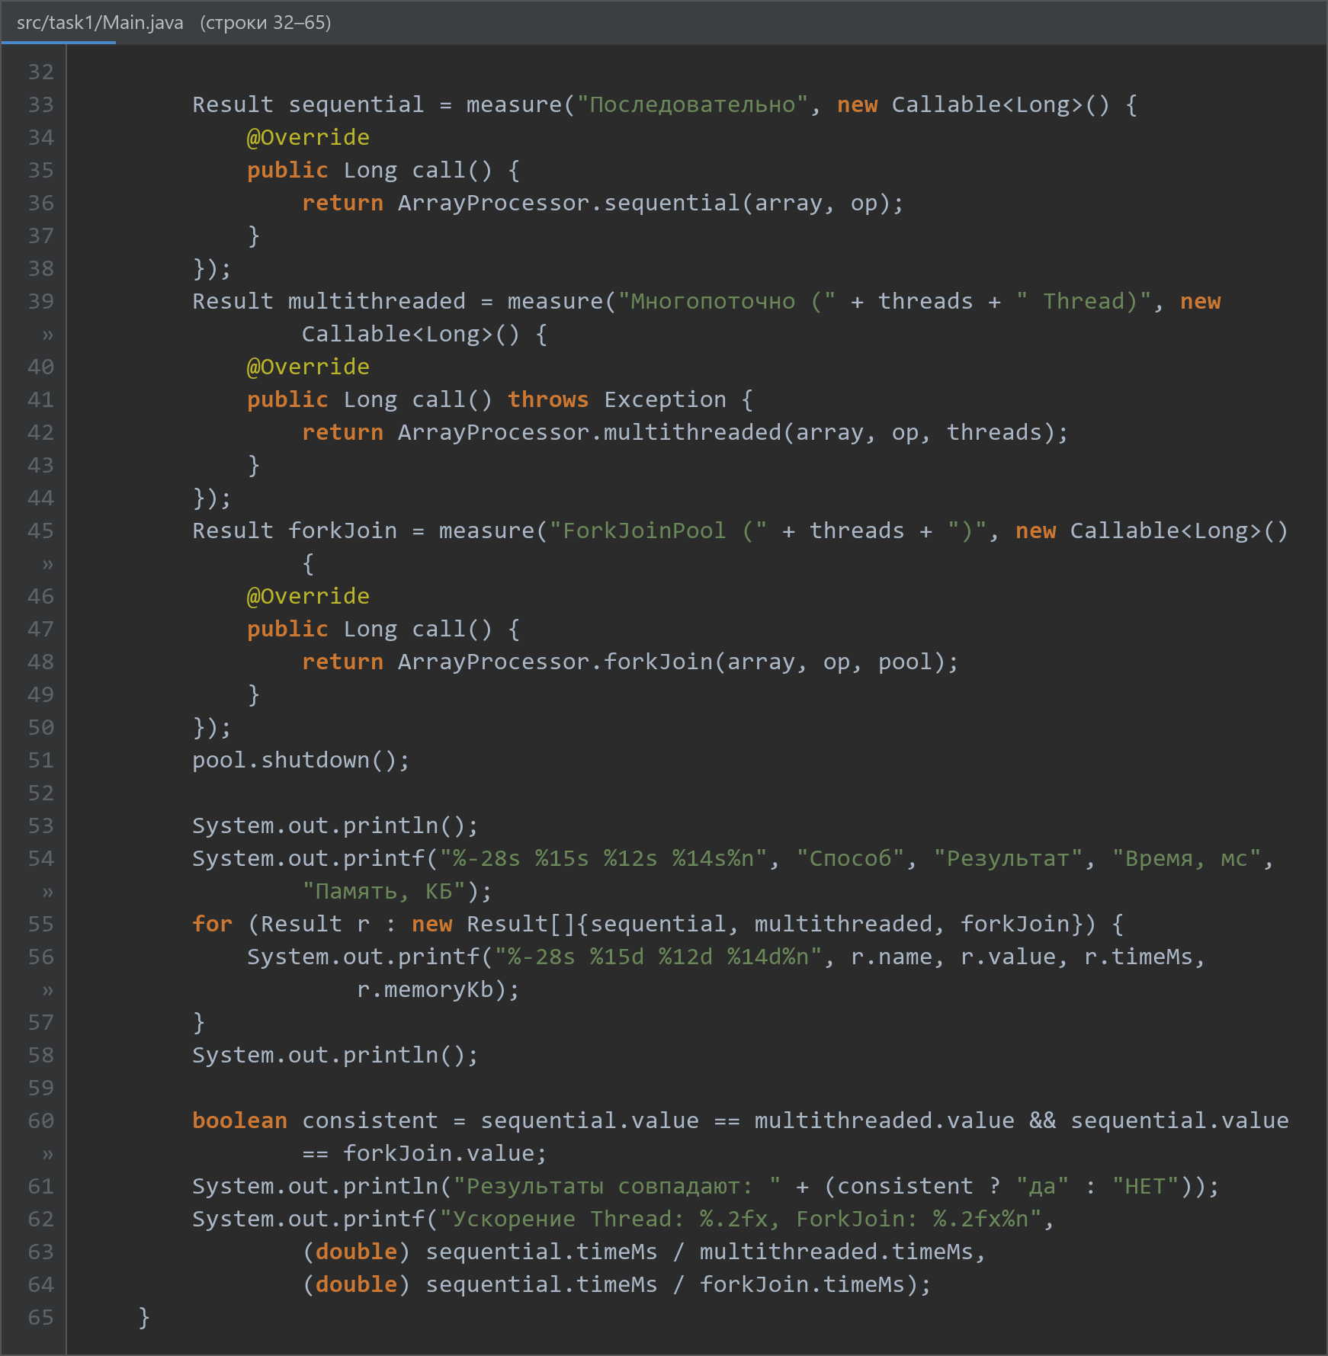
Рисунок 7 – Класс task1.Main, запуск замеров и вывод результатов
Метод measure() (рисунок 8) засекает время через System.nanoTime(), а расход памяти оценивает по приросту занятой кучи totalMemory() – freeMemory() после вызова System.gc(). Такая оценка приближённая: она не учитывает стеки потоков и включает служебные объекты виртуальной машины.
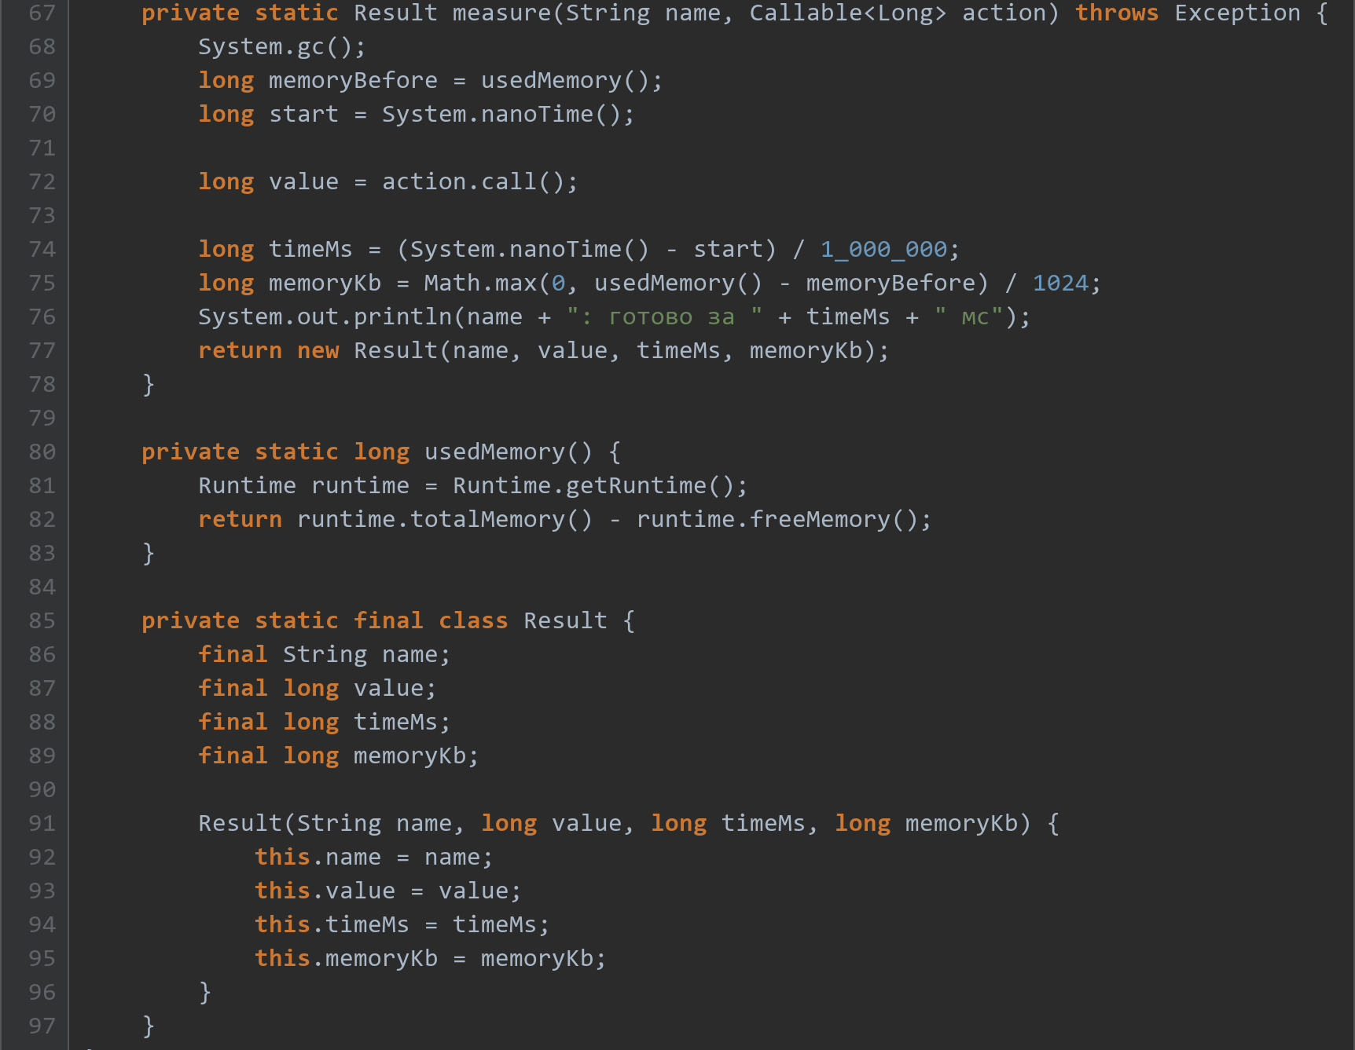
Рисунок 8 – Класс task1.Main, методы measure(), usedMemory() и класс Result

1.6 Результаты выполнения
Программа запускалась для операций SUM, MAX и MIN
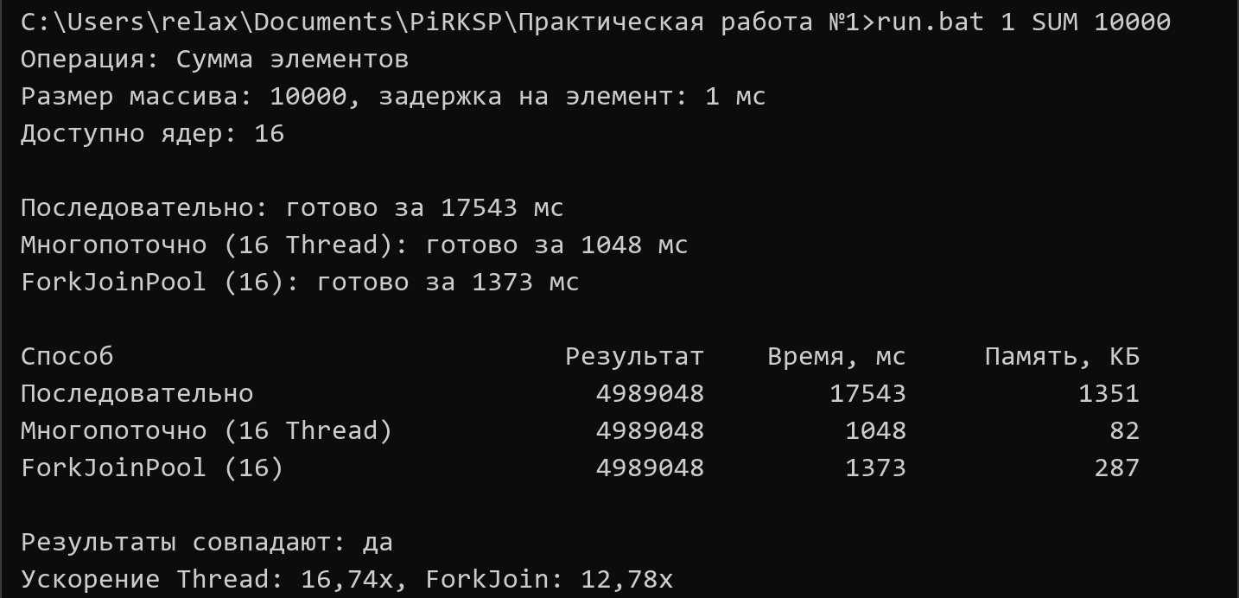
Рисунок 9 – Результат выполнения задания 1 для операции SUM
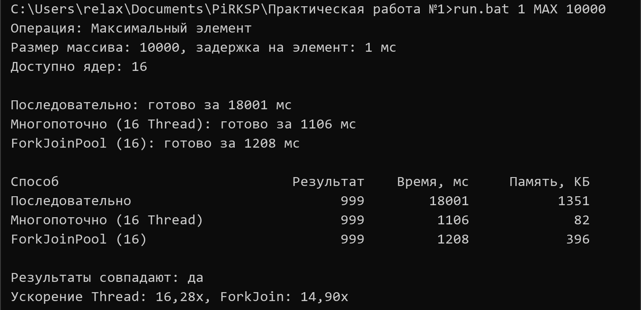
Рисунок 10 – Результат выполнения задания 1 для операции MAX
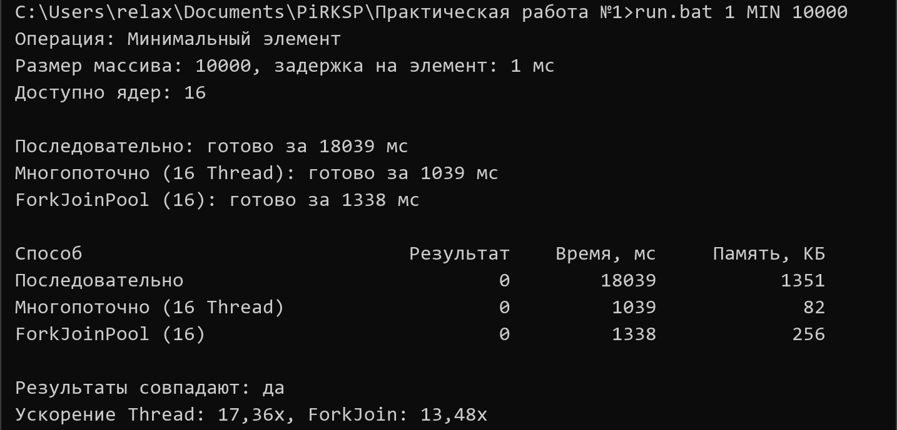
Рисунок 11 – Результат выполнения задания 1 для операции MIN
Во всех запусках результаты трёх способов совпали. Последовательная обработка заняла 17,5–18,0 с, многопоточная – 1039–1106 мс, ForkJoin – 1208–1373 мс. Ускорение составило 16,3–17,4 раза для Thread и 12,8–14,9 раза для ForkJoin, то есть близко к числу потоков (16). Так получилось потому, что обработка элемента сводится к ожиданию: спящие потоки не занимают ядра, и почти вся работа выполняется параллельно [6]. Последовательный вариант выполнялся дольше ожидаемых 10 с, потому что в Windows sleep(1) длится около 1,75 мс. ForkJoin немного медленнее Thread: подзадачи распределяются между потоками постепенно, а создание задач и работа с очередями пула требуют дополнительного времени. Памяти кучи ForkJoin также потребовал больше (256–396 КБ против 82 КБ у Thread) – на объекты задач и очереди пула.

2 Асинхронная обработка запросов с помощью Future
Пользователь вводит число, программа возводит его в квадрат с задержкой 1–5 с, используя Future. Новые числа можно вводить, не дожидаясь результатов предыдущих запросов.

2.1 Программная реализация
Решение построено на трёх видах потоков: основной поток читает ввод, потоки пула ExecutorService [7] вычисляют квадраты, а отдельный поток выводит готовые результаты. Импорт и объявление класса приведены на рисунке 12.
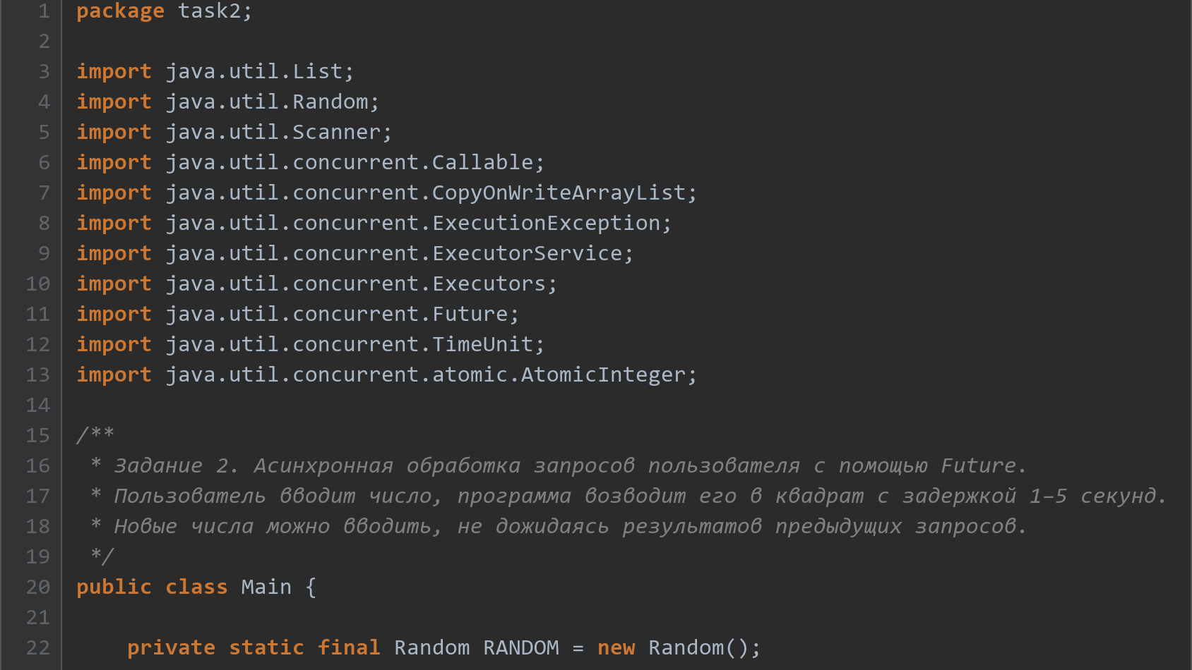
Рисунок 12 – Класс task2.Main, импорт и объявление класса
В методе main() (рисунок 13) создаются пул Executors.newCachedThreadPool(), потокобезопасный список запросов CopyOnWriteArrayList и счётчик AtomicInteger. Для каждого числа задача передаётся в пул методом submit(), который сразу возвращает Future<Long>, поэтому ввод не блокируется. Некорректная строка отклоняется, команда status показывает число запросов в обработке, а exit закрывает пул и дожидается оставшихся задач.
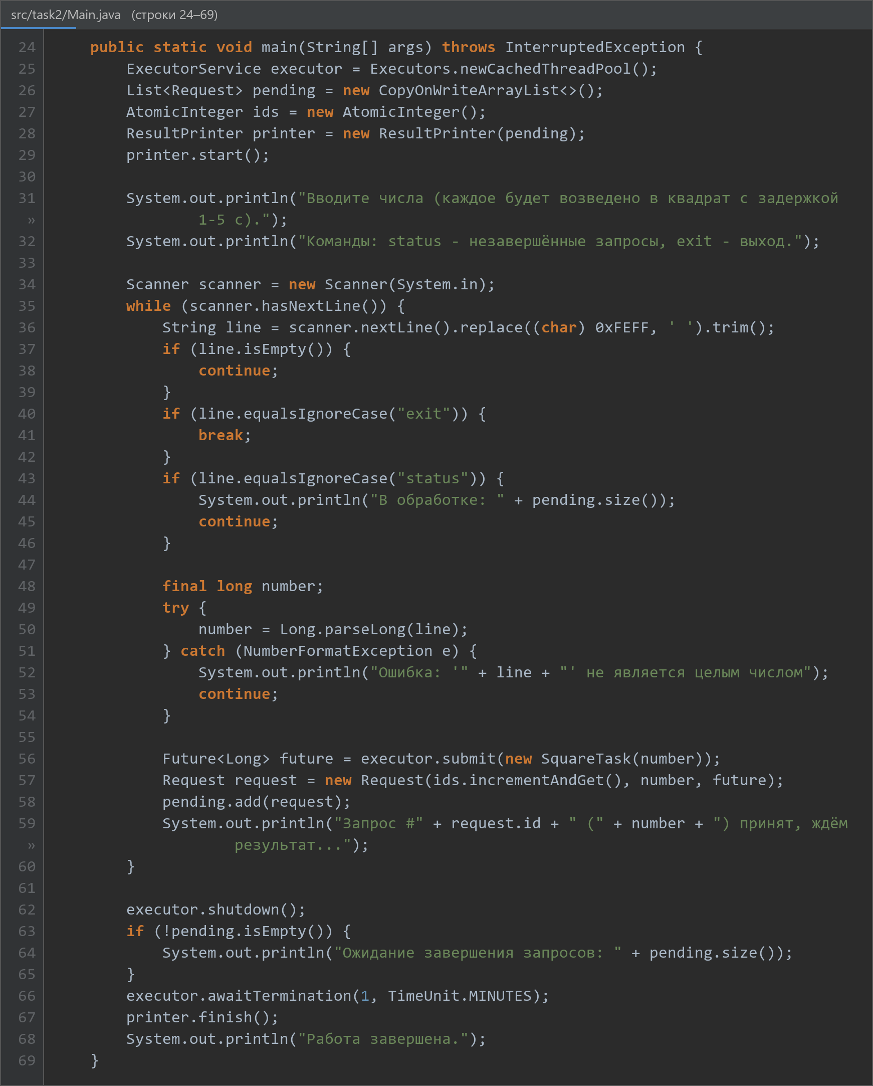
Рисунок 13 – Класс task2.Main, метод main()
Задача SquareTask (рисунок 14) реализует Callable<Long>: засыпает на 1–5 с и вычисляет квадрат методом Math.multiplyExact(), который при переполнении long выбрасывает ArithmeticException. Неизменяемый класс Request хранит номер запроса, число, Future и время приёма.
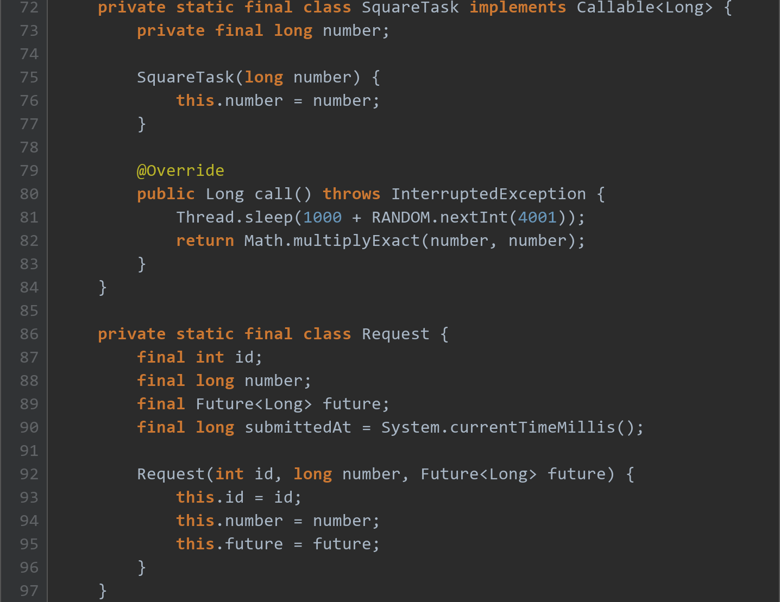
Рисунок 14 – Класс task2.Main, задача SquareTask и класс запроса Request
Поток ResultPrinter (рисунки 15 и 16) каждые 100 мс проверяет future.isDone() и выводит готовые результаты. Вызов get() для завершённой задачи не блокирует поток, а исключение из call() приходит как ExecutionException [8]. Флаг running объявлен volatile, так как его меняет основной поток.
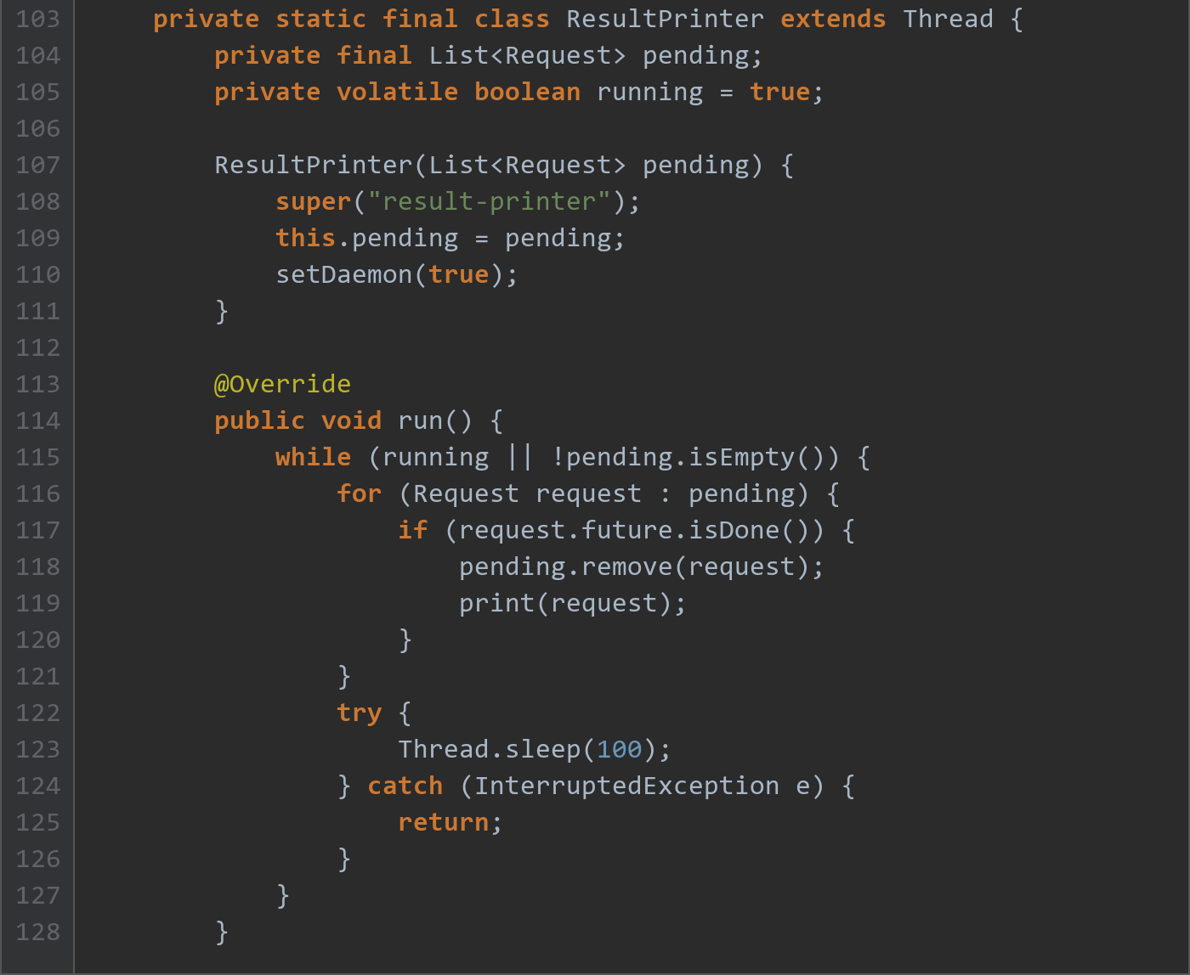
Рисунок 15 – Класс task2.Main, поток вывода ResultPrinter, метод run()
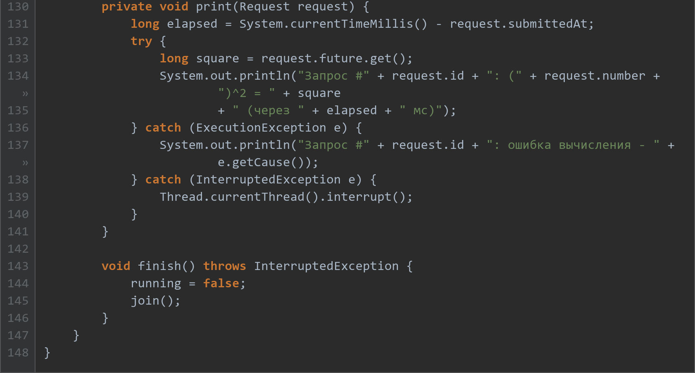
Рисунок 16 – Класс task2.Main, методы print() и finish() потока ResultPrinter

2.2 Результаты выполнения
Числа вводились подряд с интервалом около 0,6 с, не дожидаясь результатов. Дополнительно были введены строка abc и число 9 999 999 999 999, квадрат которого не помещается в long. Сеанс показан на рисунке 17; ввод пользователя выделен жёлтым.
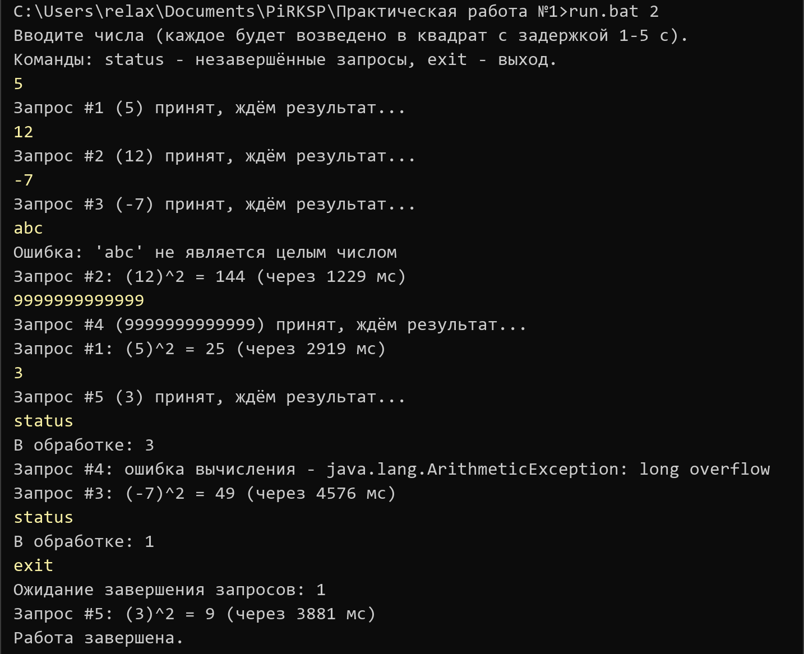
Рисунок 17 – Результат выполнения задания 2
Каждый запрос принимался сразу, а результаты пришли в порядке готовности (#2, #1, #4, #3, #5), а не в порядке ввода: например, запрос #2 завершился раньше #1. Для abc выведена ошибка ввода, для большого числа – ArithmeticException, полученное через Future. После exit программа дождалась последнего запроса и завершилась.

3 Многопоточная система обработки файлов
Генератор создаёт файлы случайного типа (XML, JSON, XLS) и размера (10–100) с задержкой 100–1000 мс и помещает их в очередь вместимостью 5 файлов. Для каждого типа работает свой обработчик, который забирает только файлы своего типа и обрабатывает файл за время, равное размеру × 7 мс.

3.1 Модель данных
Типы файлов заданы перечислением FileType (рисунок 18), файл – классом File (рисунок 19). Все поля File объявлены final, поэтому объект неизменяем и безопасно передаётся между потоками.
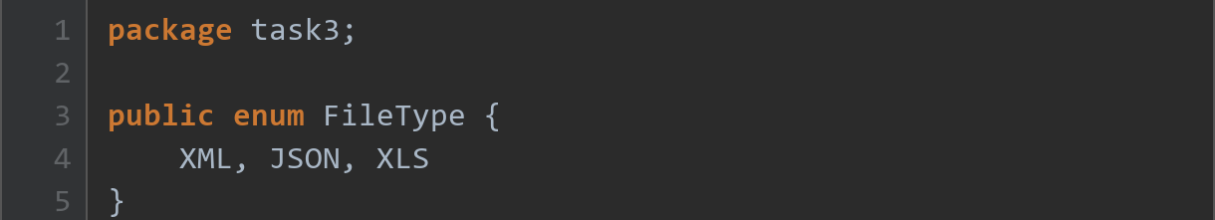
Рисунок 18 – Перечисление FileType
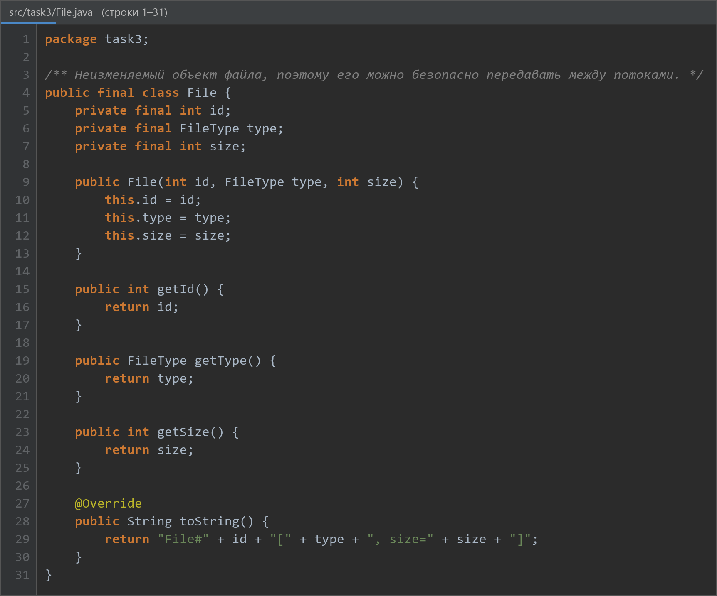
Рисунок 19 – Класс File

3.2 Потокобезопасная очередь FileQueue
Стандартная BlockingQueue отдаёт первый элемент очереди, а обработчику нужен первый файл своего типа, поэтому очередь реализована самостоятельно (рисунки 20–22). Состояние очереди защищено одной блокировкой ReentrantLock с двумя условиями: notFull (есть место) и fileAdded (добавлен файл или очередь закрыта). Метод put() (рисунок 20) ждёт на notFull, пока очередь заполнена, добавляет файл и будит всех обработчиков через signalAll(): сигнал signal() мог бы достаться обработчику другого типа и потеряться.
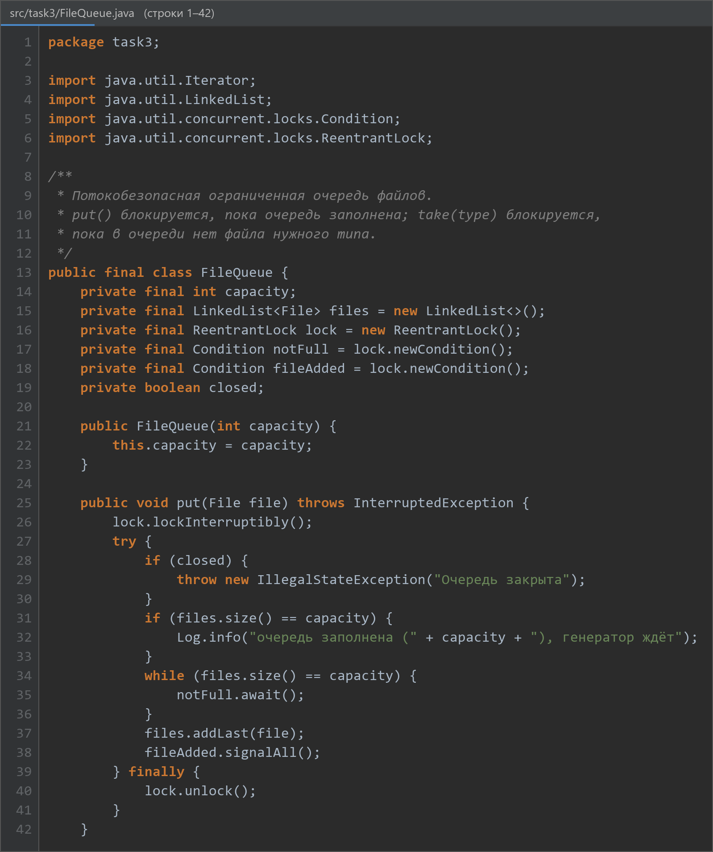
Рисунок 20 – Класс FileQueue, поля и метод put()
Метод take(type) (рисунок 21) ищет первый файл нужного типа, удаляет его и будит генератор через notFull.signal(). Если файла нет, поток ждёт на fileAdded, а после пробуждения повторяет поиск в цикле, что защищает от ложных пробуждений. Если очередь закрыта и файлов типа не осталось, метод возвращает null. Блокировка снимается в finally.
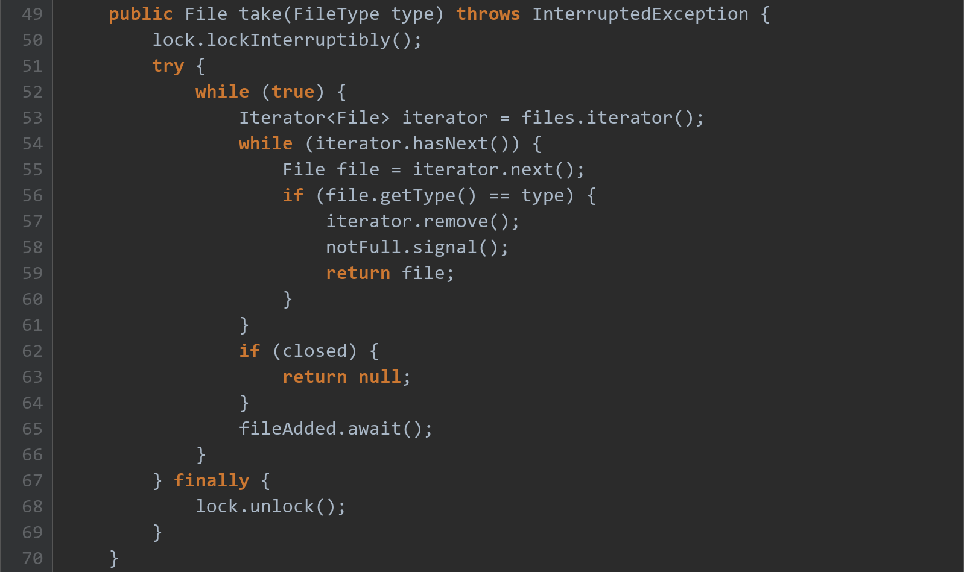
Рисунок 21 – Класс FileQueue, метод take()
Метод close() (рисунок 22) помечает очередь закрытой и будит ожидающих обработчиков. Метод size() тоже выполняется под блокировкой, так как LinkedList не потокобезопасен.
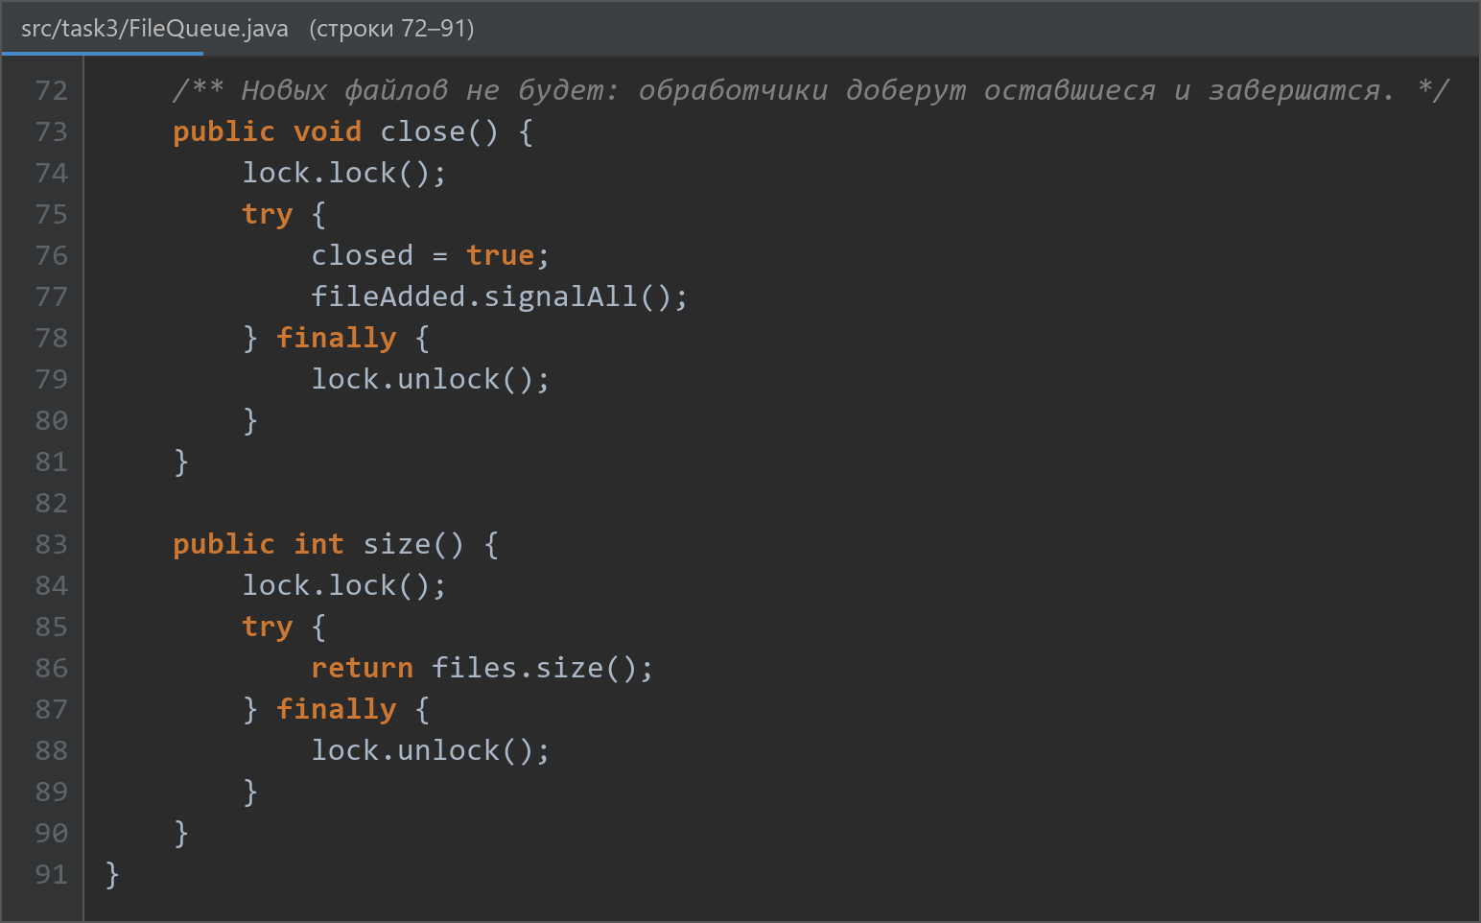
Рисунок 22 – Класс FileQueue, методы close() и size()

3.3 Генератор и обработчики файлов
Генератор (рисунок 23) делает паузу 100–1000 мс, создаёт файл и кладёт его в очередь; при заполненной очереди он блокируется в put(). Для случайных чисел используется ThreadLocalRandom, не требующий синхронизации.
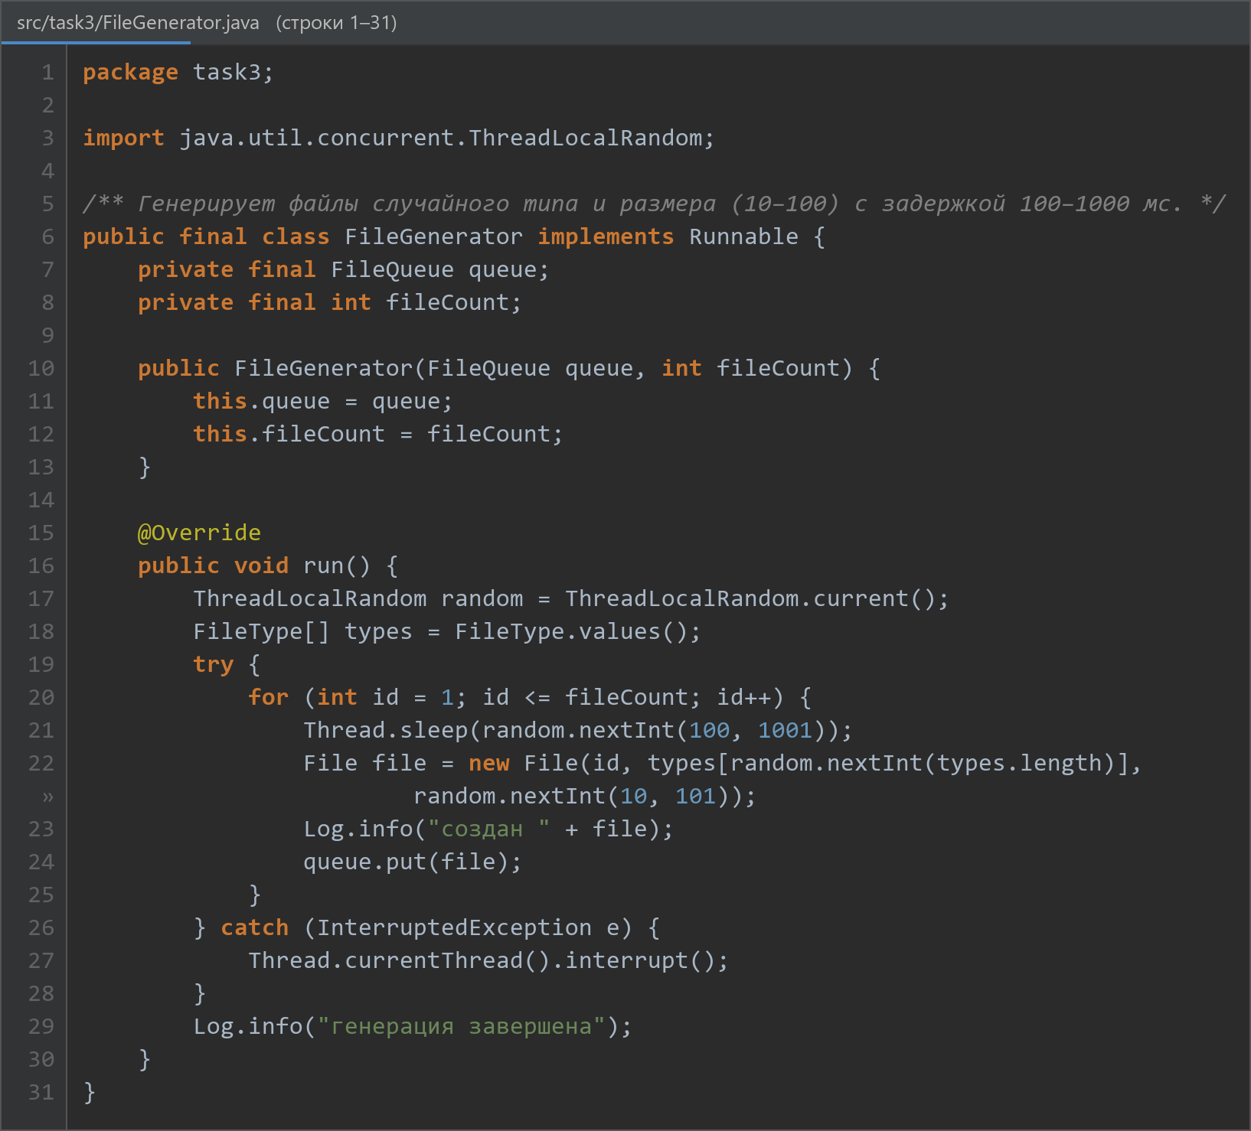
Рисунок 23 – Класс FileGenerator
Обработчик (рисунок 24) в цикле забирает файлы своего типа и имитирует обработку вызовом Thread.sleep(size × 7). Получив null, он выводит число обработанных файлов и завершается. Счётчик processed используется только своим потоком и не требует синхронизации.
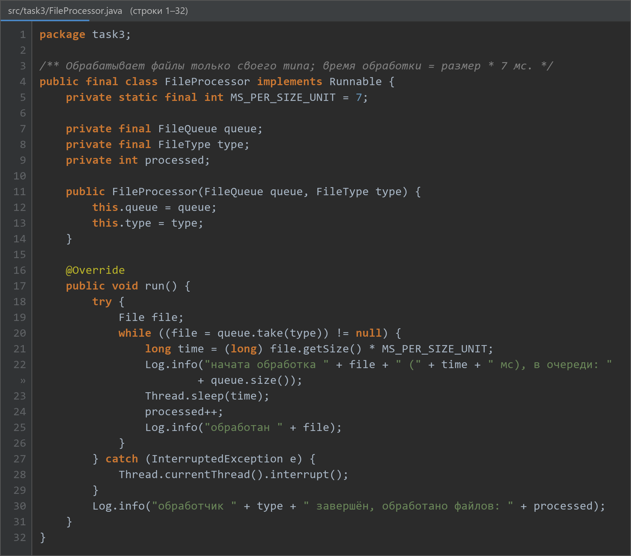
Рисунок 24 – Класс FileProcessor

3.4 Журнал событий и главный класс
Класс Log (рисунок 25) выводит сообщения с временем до миллисекунд и именем потока, что позволяет проследить параллельную работу по журналу.
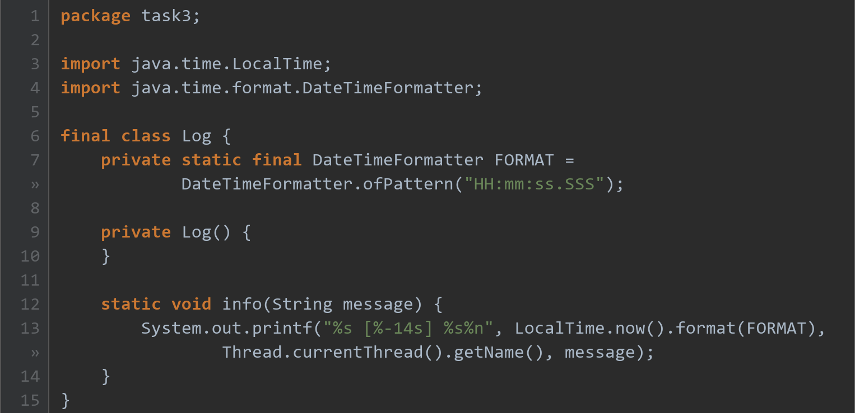
Рисунок 25 – Класс Log
Главный класс (рисунок 26) запускает по обработчику на каждый тип файлов и поток генератора. После окончания генерации он закрывает очередь и дожидается обработчиков через join(), поэтому все созданные файлы обрабатываются, а потоки завершаются штатно.
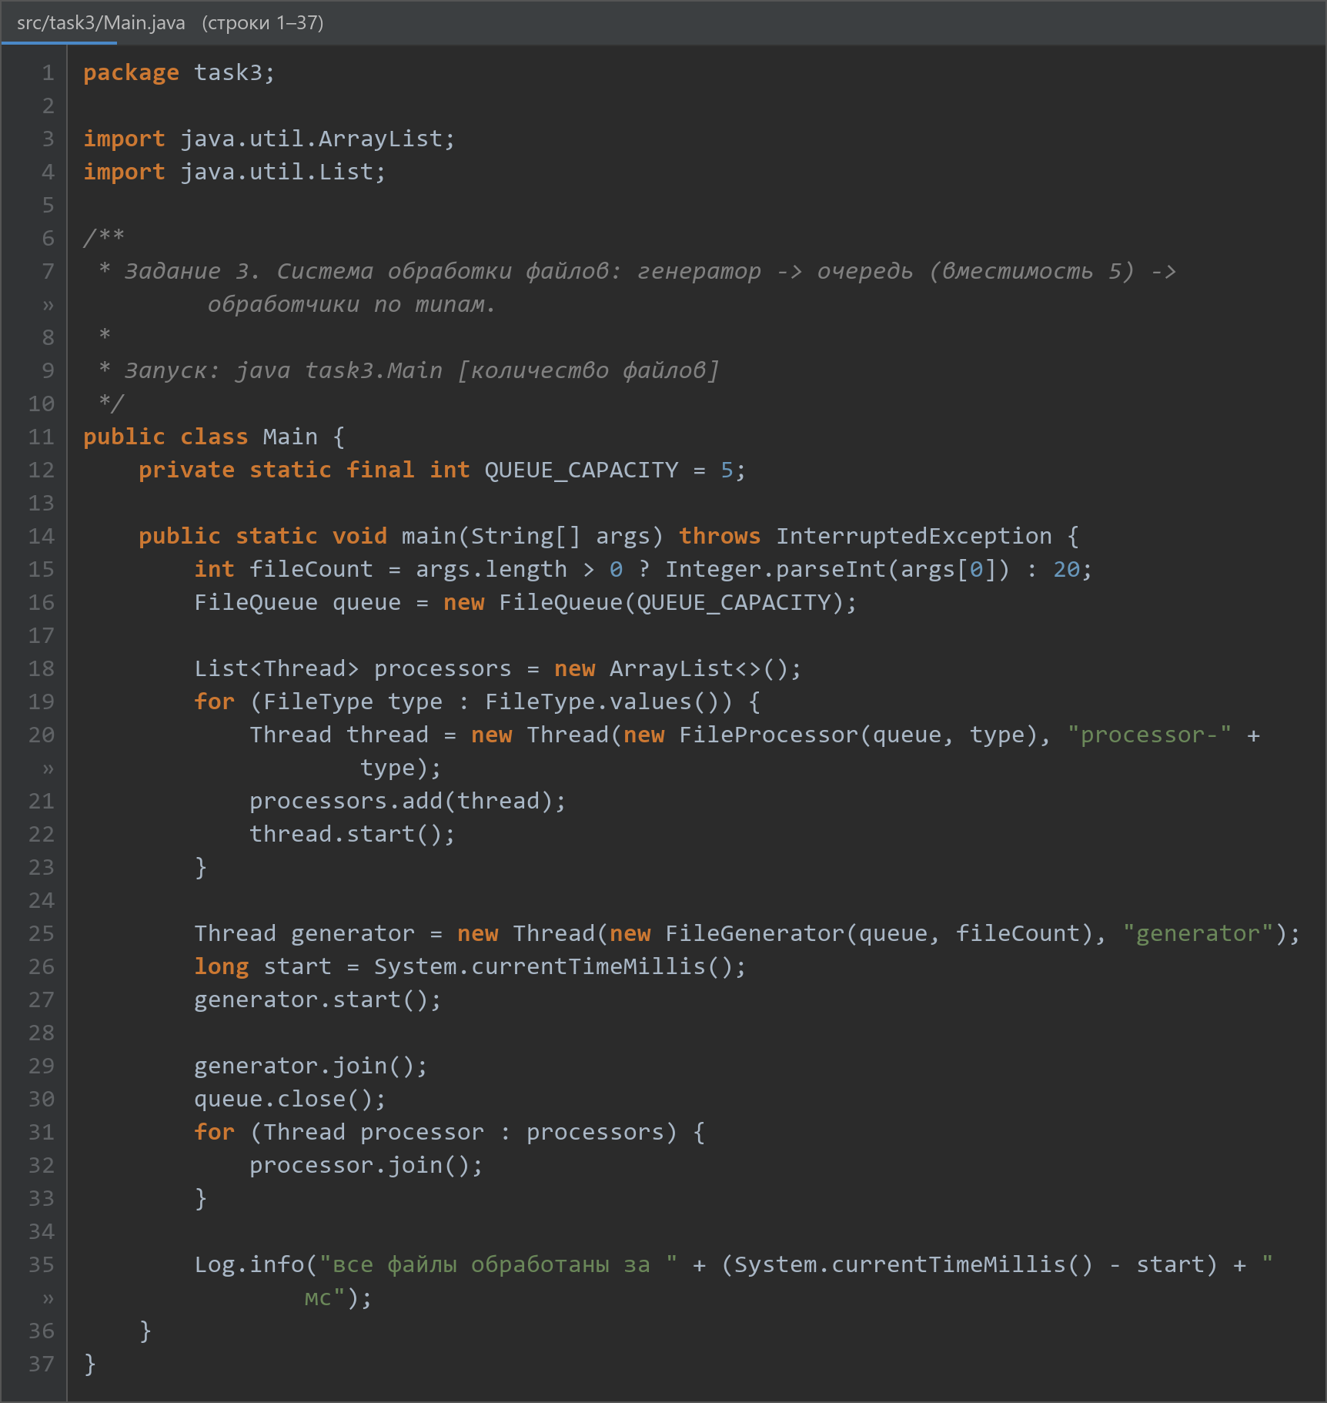
Рисунок 26 – Класс task3.Main

3.5 Результаты выполнения
Система запускалась с генерацией 20 файлов, журнал приведён на рисунках 27 и 28.
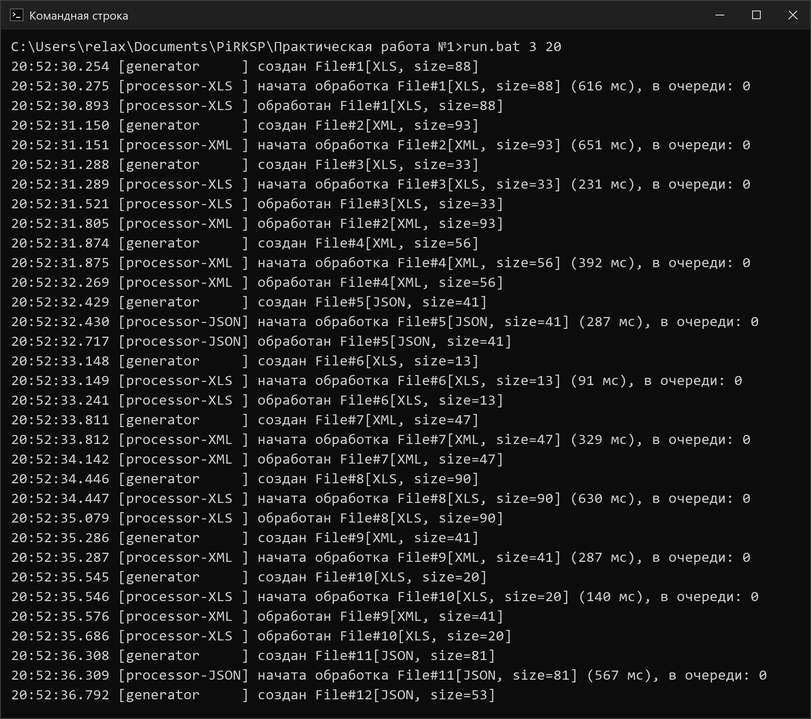
Рисунок 27 – Журнал работы системы обработки файлов, 20 файлов (часть 1)
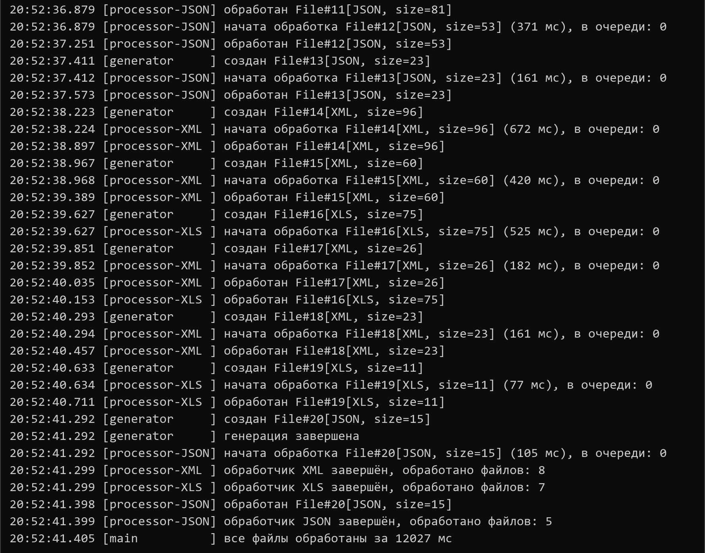
Рисунок 28 – Журнал работы системы обработки файлов, 20 файлов (часть 2)
Журнал показывает, что файлы разных типов обрабатываются одновременно: например, File#3 (XLS) начал обрабатываться, пока ещё обрабатывался File#2 (XML). Каждый обработчик брал только свои файлы (XML – 8, JSON – 5, XLS – 7), все 20 файлов обработаны за 12,0 с.
Для проверки на более длительном интервале система запускалась со 100 файлами; завершение журнала показано на рисунке 29.
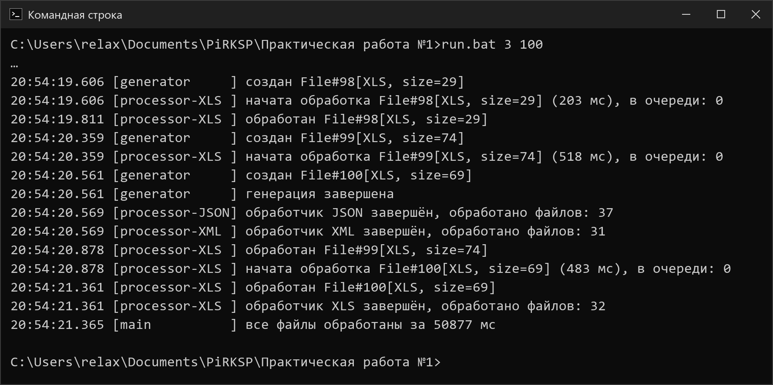
Рисунок 29 – Завершающая часть журнала работы системы, 100 файлов
Все 100 файлов обработаны за 50,9 с, после чего обработчики и генератор завершились. Очередь при этом не заполнялась: обработка файла длится в среднем 385 мс, а каждый обработчик получает лишь треть файлов, создаваемых в среднем раз в 550 мс.

ЗАКЛЮЧЕНИЕ
В ходе работы развиты навыки многопоточного и параллельного программирования в Java, все задачи решены.
В задании 1 обработка массива реализована последовательно, с помощью Thread и с помощью ForkJoin. Результаты всех способов совпали, а параллельные варианты оказались быстрее последовательного в среднем в 16,8 (Thread) и 13,7 (ForkJoin) раза. При равных независимых частях ручное разбиение на Thread эффективнее, а ForkJoin удобнее для рекурсивных задач.
В задании 2 с помощью ExecutorService и Future создана асинхронная программа: запросы принимаются без ожидания, результаты и исключения приходят из пула потоков в порядке готовности.
В задании 3 реализована система «производитель – очередь – потребители» с собственной ограниченной очередью на ReentrantLock и Condition. Файлы разных типов обрабатываются параллельно, файлы не теряются, а потоки завершаются штатно.

СПИСОК ИСПОЛЬЗОВАННЫХ ИСТОЧНИКОВ
1. Гетц, Б. Java Concurrency на практике / Б. Гетц, Т. Пайерлс, Д. Блох [и др.]. – Санкт-Петербург : Питер, 2020. – 464 с. – (Для профессионалов).
2. Lesson: Concurrency // The Java Tutorials / Oracle. – URL: https://docs.oracle.com/javase/tutorial/essential/concurrency/ (дата обращения: 13.09.2026).
3. ГОСТ 7.32–2017. Система стандартов по информации, библиотечному и издательскому делу. Отчет о научно-исследовательской работе. Структура и правила оформления : межгосударственный стандарт : дата введения 2018-07-01. – Москва : Стандартинформ, 2017.
4. Class Thread // Java SE 21 & JDK 21 API Specification / Oracle. – URL: https://docs.oracle.com/en/java/javase/21/docs/api/java.base/java/lang/Thread.html (дата обращения: 13.09.2026).
5. Class ForkJoinPool // Java SE 21 & JDK 21 API Specification / Oracle. – URL: https://docs.oracle.com/en/java/javase/21/docs/api/java.base/java/util/concurrent/ForkJoinPool.html (дата обращения: 13.09.2026).
6. Amdahl, G. M. Validity of the single processor approach to achieving large scale computing capabilities / G. M. Amdahl // AFIPS Spring Joint Computer Conference : proceedings. – New York : ACM, 1967. – P. 483–485.
7. Interface ExecutorService // Java SE 21 & JDK 21 API Specification / Oracle. – URL: https://docs.oracle.com/en/java/javase/21/docs/api/java.base/java/util/concurrent/ExecutorService.html (дата обращения: 13.09.2026).
8. Interface Future<V> // Java SE 21 & JDK 21 API Specification / Oracle. – URL: https://docs.oracle.com/en/java/javase/21/docs/api/java.base/java/util/concurrent/Future.html (дата обращения: 13.09.2026).

